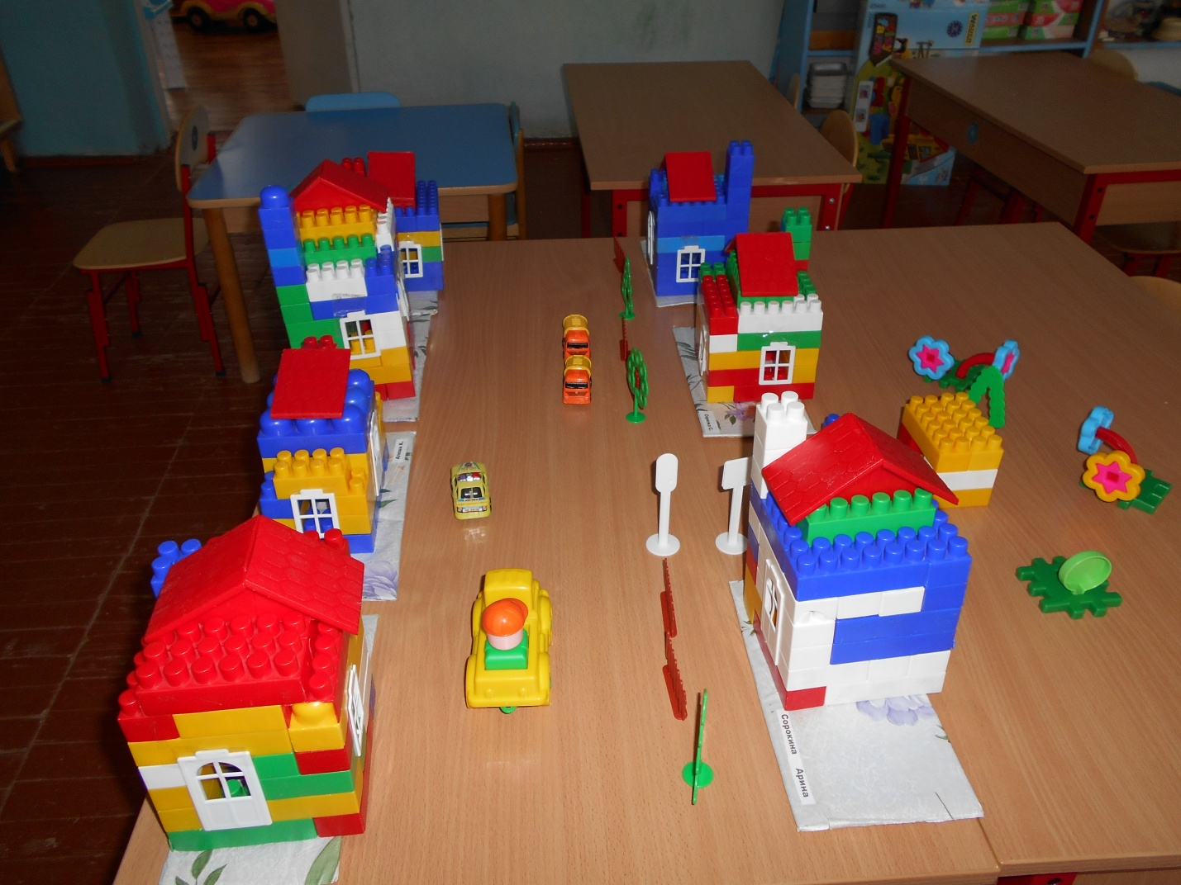
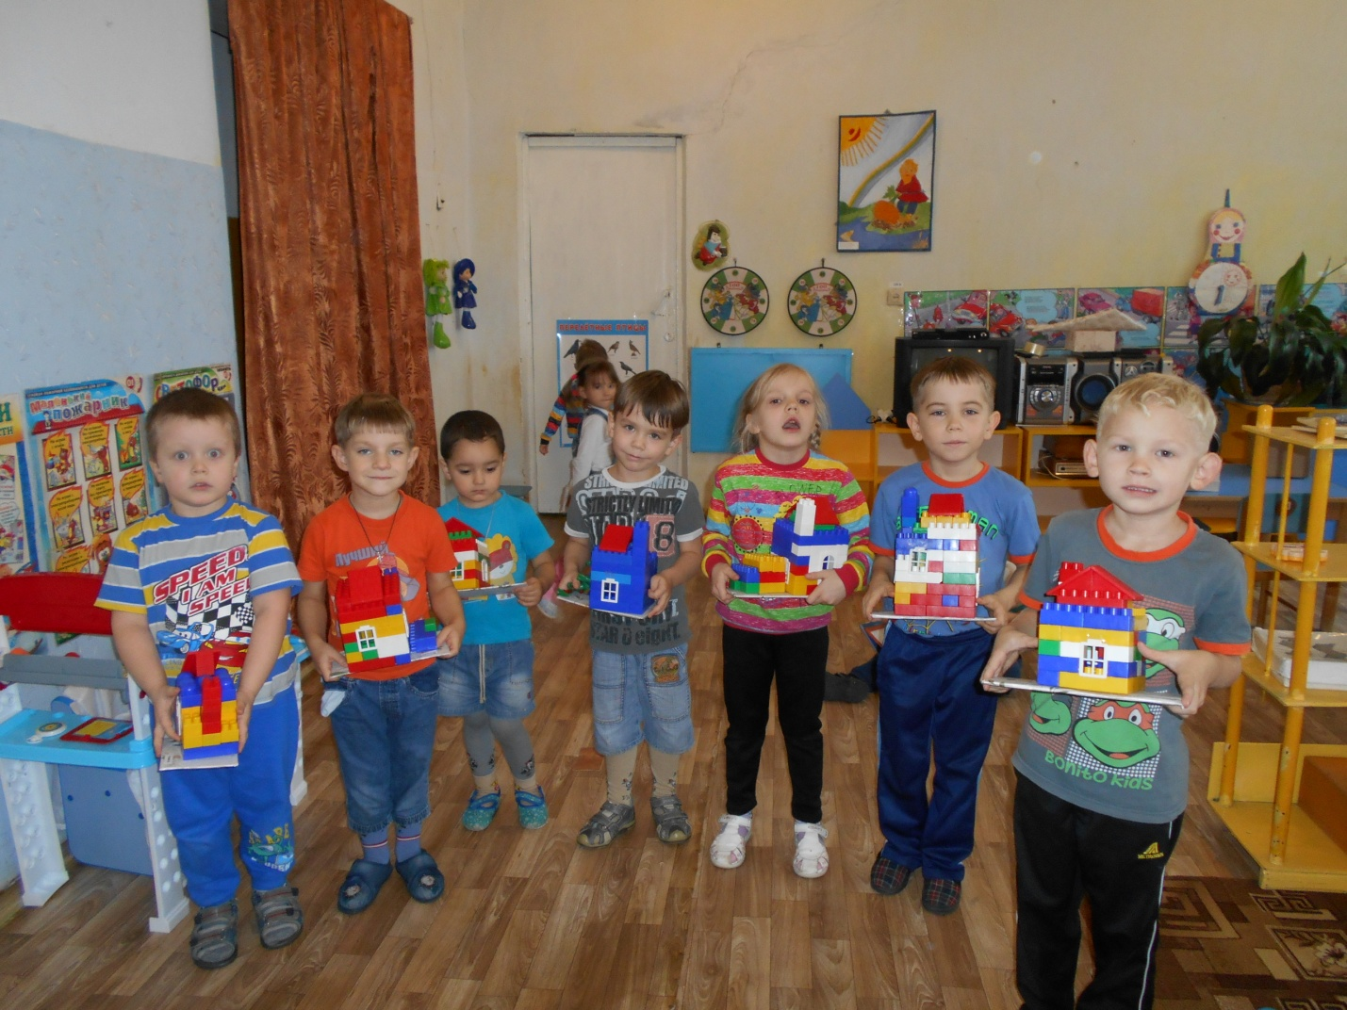
Комплексное занятие «Улица полна неожиданностей»
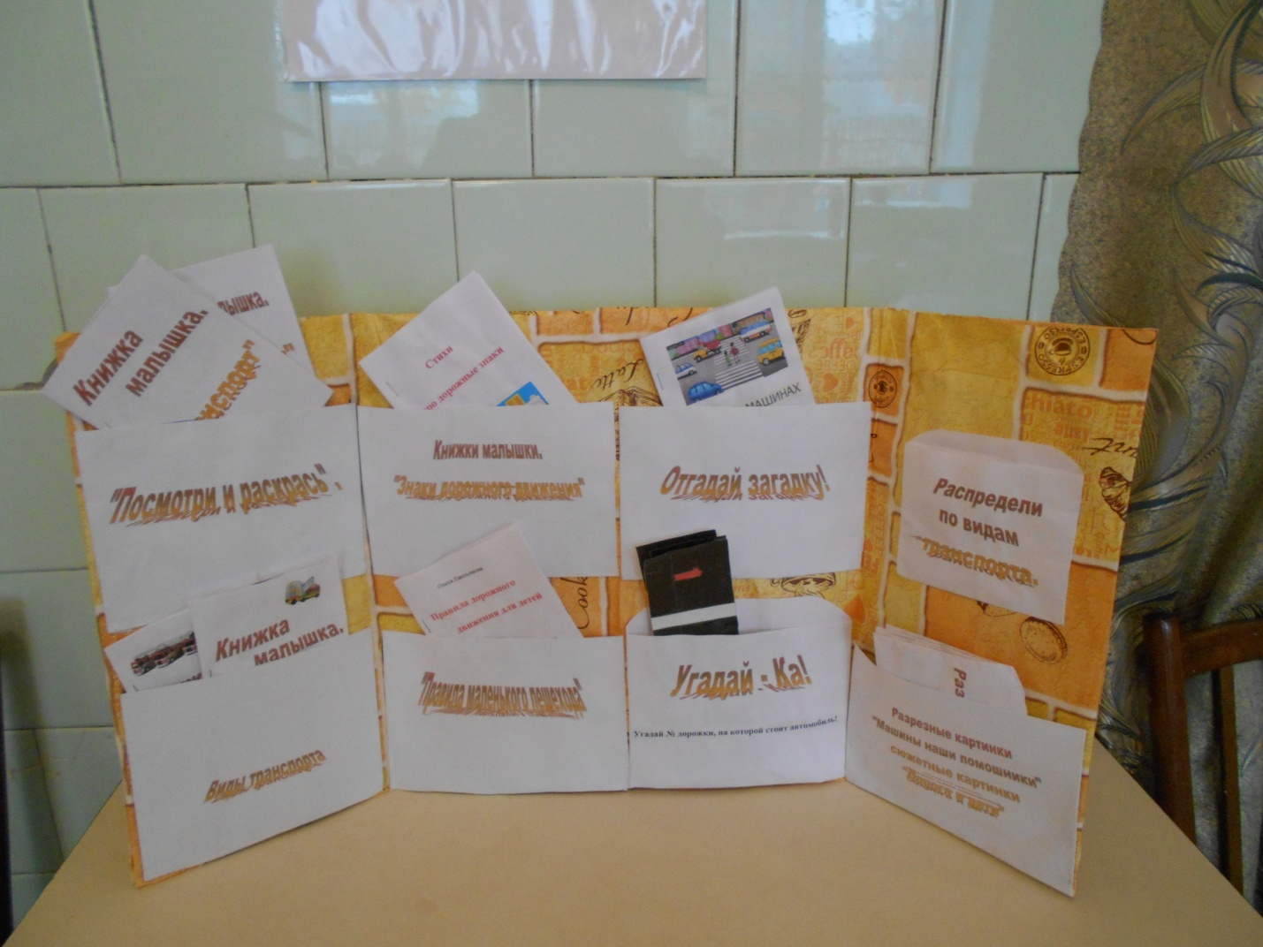
Лэпбук «Безопасная дорога детям»

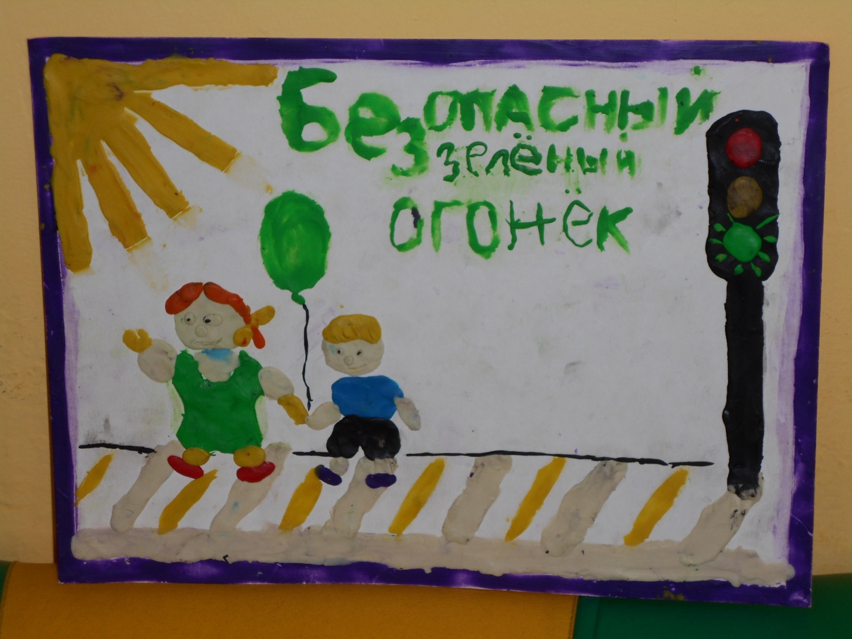
Конкурс «Зеленый огонек»

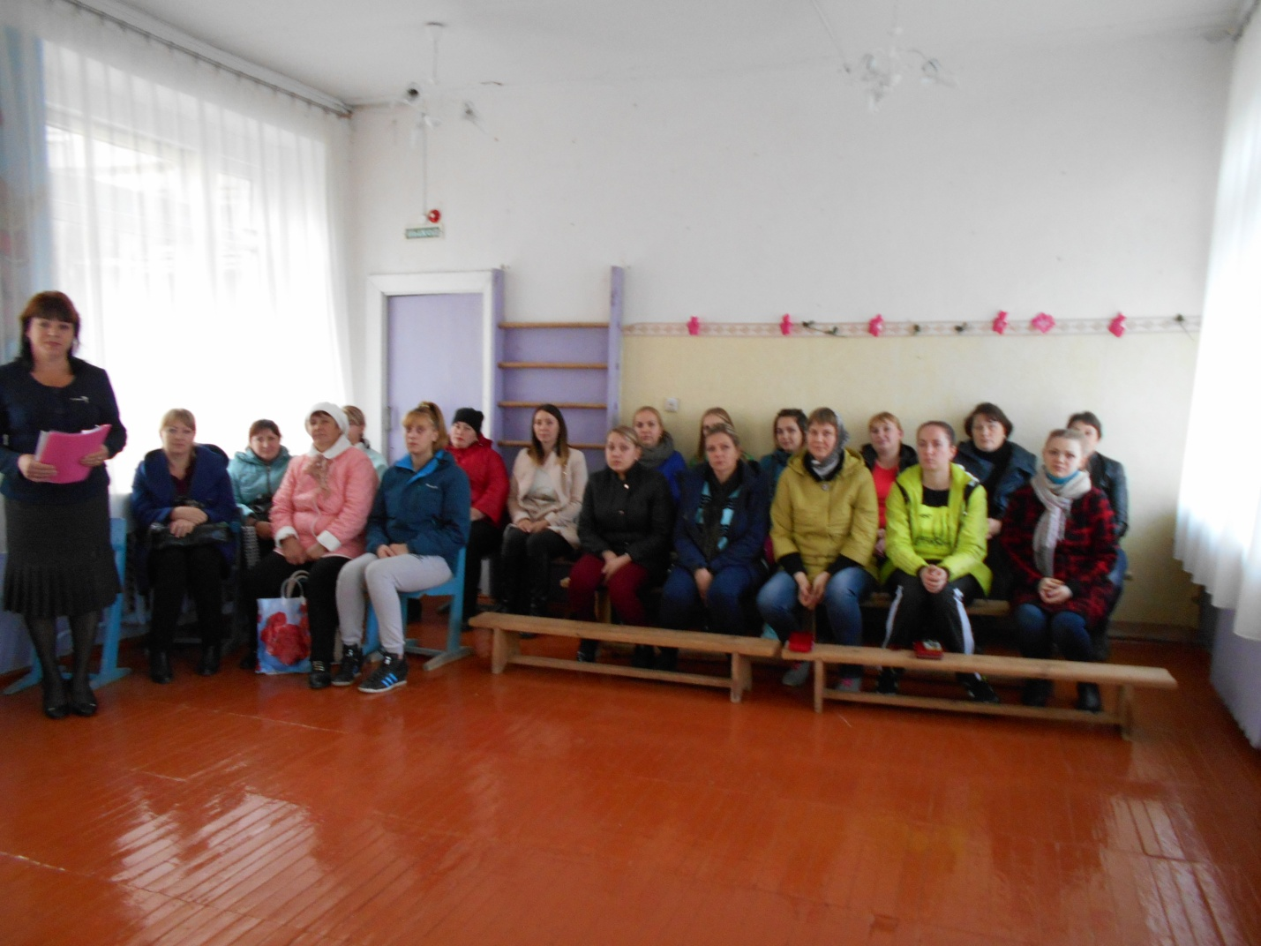
Родительское собрание «Начало учебного года»
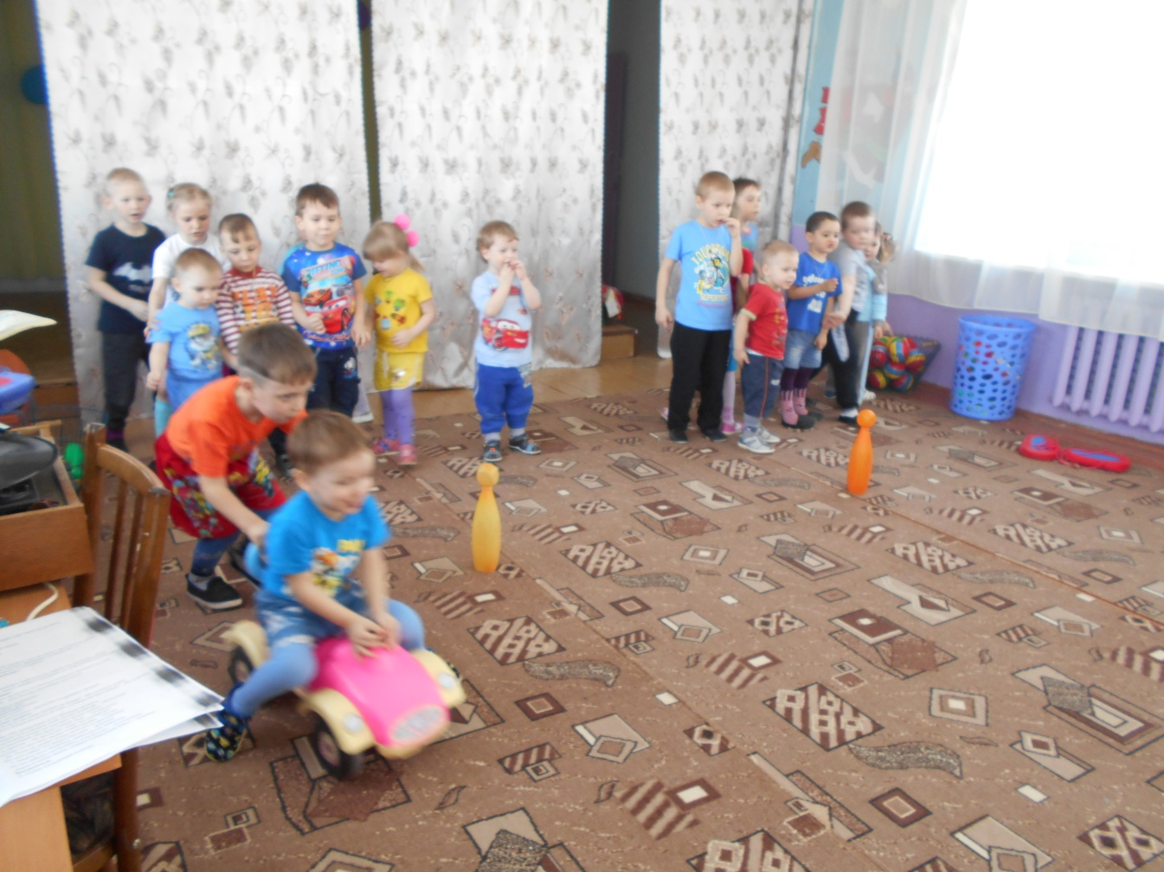
Конкурсная программа «Безопасный огонек»
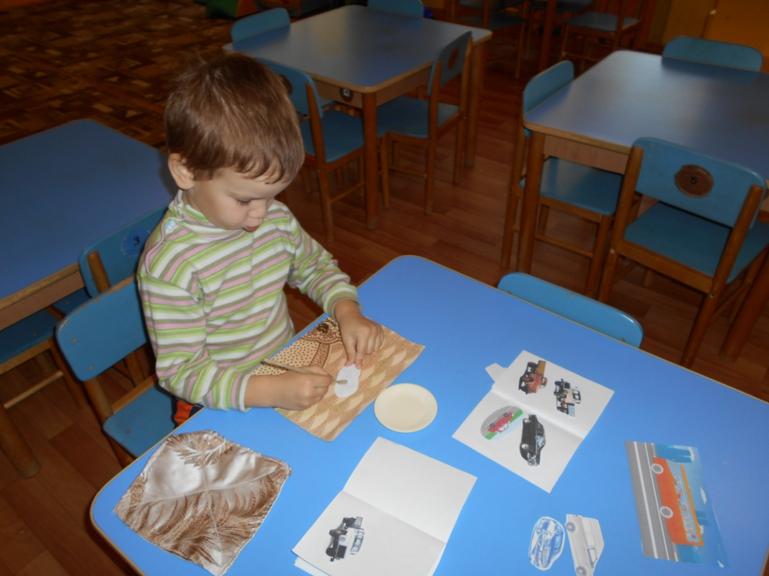
Лэпбук – «Книжка малышка. Транспорт».
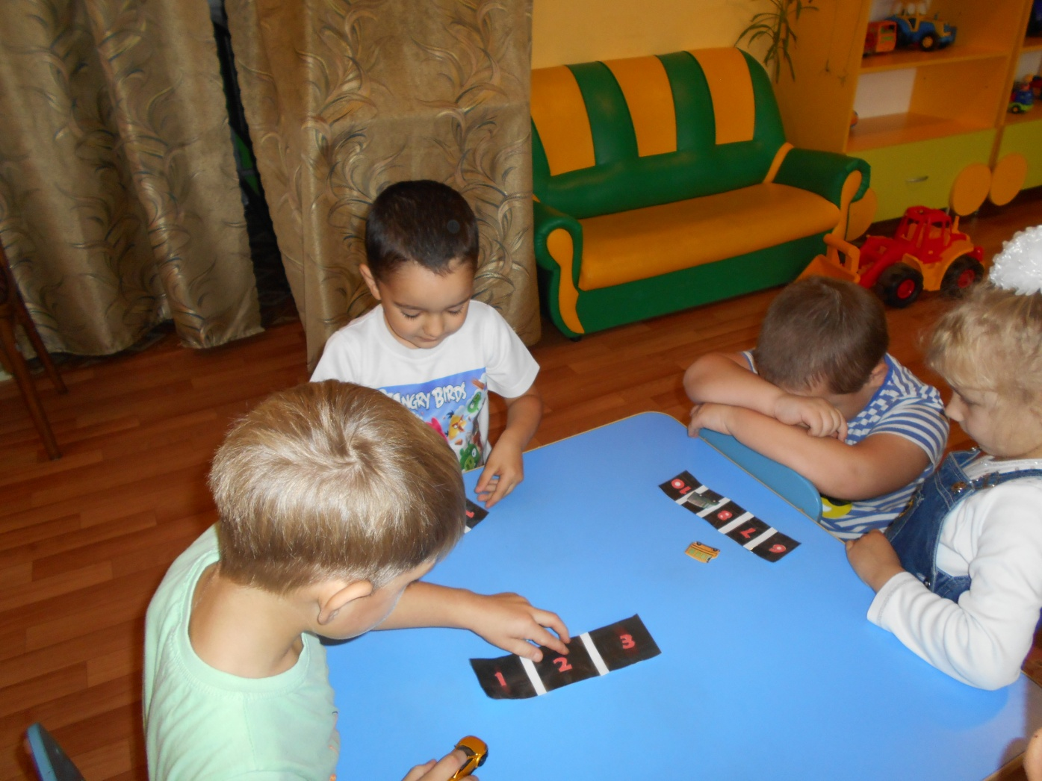
Лэпбук - Дидактическая игра «Угадай номер дорожки».

